需求不确定性问题汇总
1、那填报不再区分’当月收入填报’、’其他信息填报 ’，合并填报入口，对当月收入、计划下次开票时间、未开票原因、备注字段进行填写？
答：当月收入填报按钮正常设置
其他信息填报应区分填报内容，分为开票信息填报和回款信息填报，而不是笼统的一个按钮。

- 修改记录是指的什么的修改记录？
答
（1）当月收入填报需要设置->取消、提交、暂存 三个按钮
（2）当前收入界面中，最后操作一列的历史记录应该区分为两个部分，一个是填报历史记录，一个是对当前收入填报中的“当月收入”进行修改操作的历史记录
（3）历史记录希望在一个点击弹窗内显示，通过前置可点击的按钮进行分开查询，查询后根据不同性窒下数据进行筛选查询

- Pecms平台中一个合同只有一个负责人，填报项目收入的是合同负责人，那针对一个合同只有一个负责人，这里有必要筛选吗？合同编号排序也是如上，历史记录查询是针对某个合同查询填报的历史，所以合同编号应该都是一样的，排序无意义。还是说真总想要的历史记录是所有合同的填报历史？
答：不需要按照合同编号排序，做一个金额大小排序即可
然后在项目收入填报中，每行增加一个字段展示，此字段为当前行填报当月收入的最新时间，取自当月收入填报按钮提交表单，如下图所示
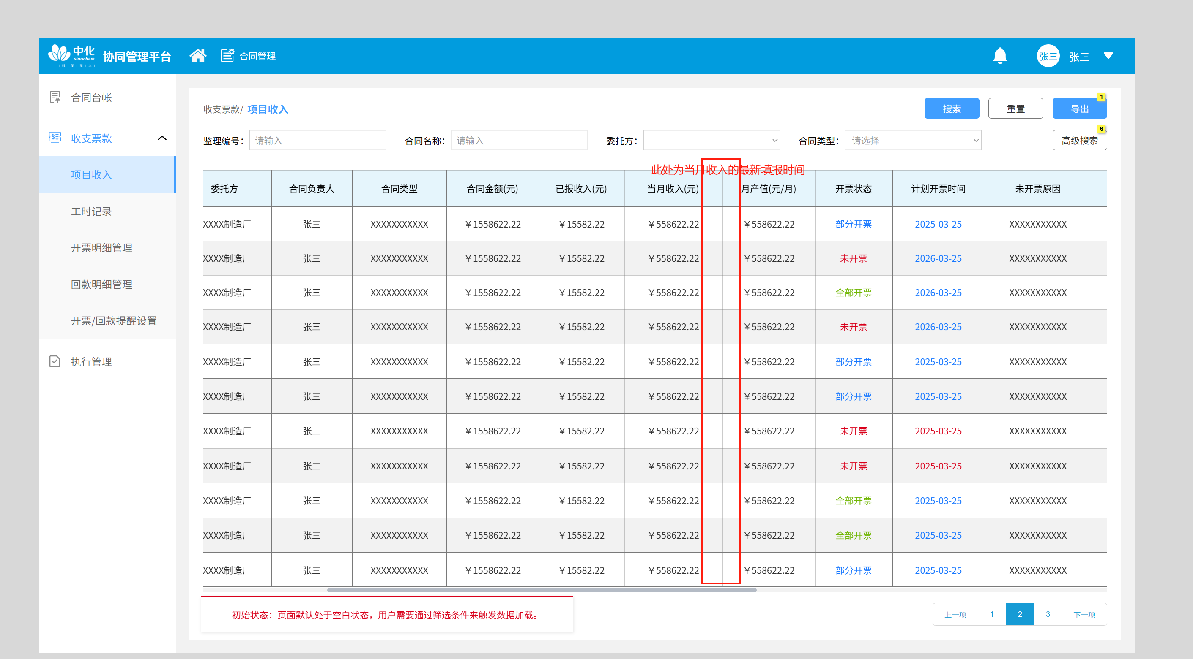
- 工时部分关于修改的，在打卡签到选择派单的时候改？
答：
产值下计算规则:
工时的计算规则和合同类型相关，举例说明: 若是人工时合同下，一个监理驻场一个地方，然后驻场时同时有三个项目,此时考勤打卡打了8个工时，不需要平均分给三个项目，而是三个项目都需要记录这个监理的8个工时。
如果是总价包干合同，计算产值时依然是这个算法
成本下计算规则：
按照同一时间段，项目的叠加数量，进行平均分，不分合同类型
修改位置：需要设计一份新的页面原型图后，即可知道在何处调整。
- 工时日历，需求中指出，若存在监理人员安排下的时间有冲突的情况，系统需要给出调整建议，这个调整建议的依据是什么？
答：此处的建议，其实是个伪命题，不需要提出任何智能化的建议，因为人员冲突下，可调整的前提是人为调整，是执行部人为处理的。所以，只需要给出项目下各执行日期的剩余时间，给足执行部查看的、筛选的条件，让执行部有节目可筛选，其次就是知道这样的信息后，走变更或者重新派单等，直接去pecms操作，oa读取最新数据即可。
- 新增开票记录的字段包含：
开票组织(用户输入)、开票客户(用户输入)、开票日期(用户选择)、发票号(用户输入)、币种(用户选择)、总数量(用户输入)、总金额(用户输入)、预计回款时间(用户输入)、合同负责人(用户输入)、监理编号(下拉框选择)、项目名称(根据监理编号带出)、凭证号(用户输入)、备注(用户输入)已上字段是否满足？
答：和图片一致即可
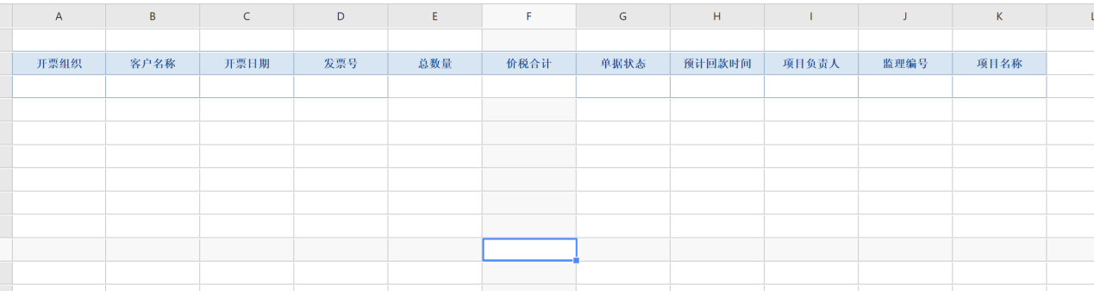
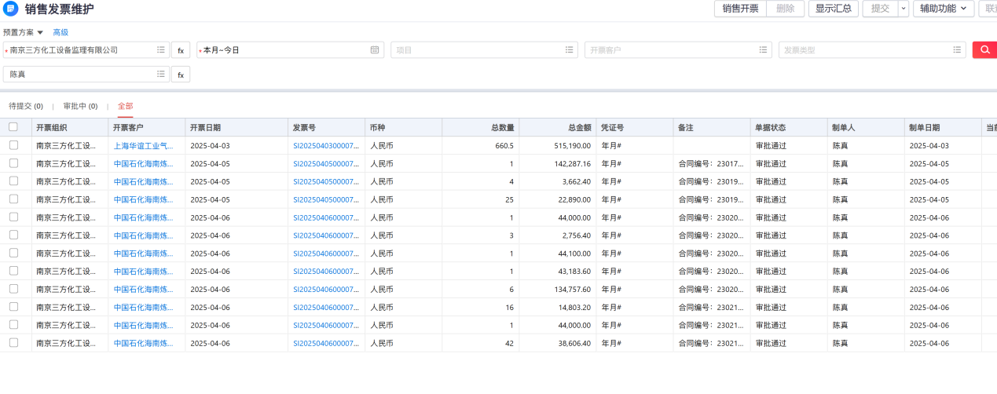
- 是开票|回款提醒设置，提醒规则为：合同类型、委托方、监理编号，根据用户填入的合同类型、委托方、监理编号筛选符合条件的开票|回款进行提醒，提醒频率可选。用户设定提醒规则后将按照规则推送站内消息合同负责人。这样可以吗？
答：可以
- 问：执行管理列表以派单为维度展示数据，一个派单为一条数据。
字段包含：监理编号、合同负责人、项目编号、项目名称、项目总监、派单编号、总监代表、监造厂家、派遣人员、辅助人员、监造方式、计划开始时间、计划结束时间、实际开始时间、实际结束时间、项目执行状态、用工时间、是否使用监造平台、不使用监造平台说明、是否中石化项目、设备材料名称、设备数量、大纲是否已编制审核、细则是否已编制审核、风险评估报告风险等级、技术协议等依据性文件现场监理人员是否已拿到、监理工程师替换交接申请是否有、ITP是否已确认并发给委托方确认、预检会是否召开并有会议纪要。是否可以？
答： 可以
- 问：点击列表中监理编号列需要跳转pecms平台？
答： 禁止跳转，抓取数据到OA中展示
- 巡检派单实际开始时间字段使用监理人员在派单计划开始时间至计划结束时间范围内首次打卡签到的时间？
答：是的
- 需求文档中标注执行管理功能需要新增、修改、删除按钮，这部分数据来源于pecms平台，应该不能进行新增修改和删除吧？
答： 此处只有查看，无其他

- 文档标注列表需要详情按钮，点击打开派单详情页，展示内容如下：
①派单全生命周期时间轴
②设备材料清单及交底记录
③审批流程跟踪（BPMN 流程图）
④文件附件管理（支持版本控制）
审批流程跟踪（BPMN流程图）对应的应是派单的审批流程图，其余3点不明白需要展示什么内容
答：此处直接忽略上述内容，不涉及此处标出的四个材料

- 问：派单详情页需要特殊功能
①.超期派单自动生成变更申请
②.监理人员替换自动触发交接流程
③.技术文件缺失自动标记警示
①中超过派单的计划结束时间认为超期？自动生成的申请内容是什么？
②中pecms平台已有人员交接流程，由交出人发起。此处自动触发指在派单变更流程审批通过后，自动提交交接流程？那交接申请需要填写的资料交接清单、项目设备进度简述等信

答： 一二两点不属于OA，不需要考虑派单的任何变化审批，只需要监测PECMS中派单是否发生变更即可
第三条下，如果当前派单是三方的，则技术文件等可从三方pecms中查询获取，如果不是三方的，需要合同负责人(总监代表)手动填写。

